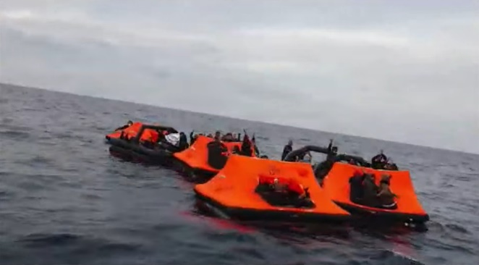
Vážený / á _______________
Sme mimovládna organizácia ____________ registrovaná v Slovenskej republike.
Radi by sme upriamili vašu pozornosť na protizákonné návraty utečencov a migrantov (v anj pushbacks) v Egejskom mori, ktoré vykonáva grécka vláda, a požiadali vás, aby ste túto otázku predniesli v Európskom parlamente a postavili sa proti tejto praxi v čo najsilnejšej miere.
Od 1. marca 2020 do 21. marca 2021 medzinárodné mimovládne organizácie Aegean Boat Report, Legal Center Lesvos a Mare Liberum zdokumentovali 370 prípadov protizákonných návratov, pri ktorých bolo 10 898 mužov, žien a detí násilne odstránených z gréckych do tureckých vôd. Podobné prípady návratov sa v čoraz väčšom počte odohrávajú aj priamo z ostrovov v Egejskom mori.
Videozáznamy a výpovede očitých svedkov, ukazujú, že plavidlá gréckej pobrežnej stráže strieľajú zo zbraní cez provy lodí prevážajúcich neozbrojených mužov, ženy a deti a že pobrežná stráž a ďalší uniformovaní grécki dôstojníci vrátane prístavných a bežných policajných zložiek a príslušníkov ozbrojených síl, nútia týchto ľudí na bezmotorové záchranné člny – prakticky nafukovacie stany – ktoré potom nechajú na otvorenom mori.
Radi by som sa podelili o dva obzvlášť znepokojujúce, nedávne prípady.
V prvom prípade, 17. februára 2021, boli dve deti z utečeneckého tábora na ostrove Samos odvezené gréckymi strážnikmi, ktorí im oznámili, že obdržia testy na COVID-19. Namiesto toho ich policajti vnútili do plavidiel gréckej pobrežnej stráže a následne ich nechali na mori v záchrannom člne.
V druhom prípade, v piatok 19. marca 2021 bolo sedem mužov silou naložených do záchranného člnu, pričom mali ruky zviazané plastovými sťahovacími páskami.
Vyzdvihla ich turecká pobrežná stráž, ale zo siedmich sa dvaja muži utopili, ktorých telá boli nájdené. Jeden muž zomrel po prevoze do tureckej nemocnice v Cesme a jeden je stále nezvestný, pravdepodobne mŕtvy. To znamená, že traja a takmer určite štyria nevinní ľudia, ktorí hľadali bezpečné miesto pre život, zahynuli rukami vlády členského štátu Európskej únie.
Tieto nemorálne, neospravedlniteľné a nezákonné činy nie sú ojedinelými prípadmi.
Údaje gréckej vlády ukazujú, že od 1. marca do 31. decembra 2020 bolo v utečeneckých táboroch na ostrovoch v Egejskom mori zaregistrovaných 3 973 ľudí. Ale v tom istom období bolo gréckou vládou nezákonne odstránených 9 741 ľudí z gréckych vôd.
Od 1. januára do 21. marca 2021 grécka vláda informovala, že v ostrovných utečeneckých táboroch bolo zaregistrovaných 399 mužov, žien a detí. V rovnakom období zdokumentovala mimovládna organizácia Aegean Boat Report 46 operácií nezákonných návratov, v rámci ktorých 1 157 ľudí - proti ich vôli a v priamom rozpore s medzinárodným právom - bolo naložených do bezmotorových člnov a opustených na mori. Následkom čoho zomreli najmenej traja ľudia.
Grécka vláda túto prax v medzinárodných kruhoch odmietla, pričom členovia gréckej vlády v gréckych médiách označili tieto nezákonné návraty za „právo Grécka“ a „správnu vec pre gréckych občanov“.
Grécka vláda tiež začala verejne útočiť na organizácie, ktoré dokumentujú túto nelegálnu činnosť a bez dôkazov tvrdí, že tieto organizácie porušujú zákon. Dňa 16. marca 2021 vydalo desať gréckych humanitárnych organizácií spoločné vyhlásenie, v ktorom osobitne požadujú, aby grécka vláda prestala vykonávať nezákonné návraty a prestala útočiť na organizácie, ktoré tieto nezákonné činy zverejňujú.
Nepotrebujeme vás poučovať o šokujúcich situáciách, z ktorých títo ľudia utiekli. V každom prípade je na vládach krajín, kam pricestujú, aby ich žiadosti o azyl vybavili a rozhodli, či majú nárok na štatút utečenca.
Každopádne ľudia na úteku majú nárok na spravodlivé zváženie ich žiadosti o azyl. A je absolútne nezákonné a nemorálne odstrániť nevinných ľudí z územia EÚ, a aby im bolo právo o azyl upierané.
Ako mimovládna organizácia so sídlom v EÚ veríme, že EÚ môže a musí byť majákom zákonného a slušného správania voči ľuďom v núdzi, ako aj ochrancom medzinárodného práva. Preto žiadame, aby ste túto otázku nastolili v Európskom parlamente ako aj v ďalších relevantných pozíciách, ktoré zastávate.
Ostávame vám k dispozícii v prípade ďalších otázok a prosíme, aby ste nás informovali o vašom pokroku v tejto zásadnej otázke.
S úctou,

_____________________

